אחרי מות-קדושים
2 | בְּנֵי אַהַרוֹן | 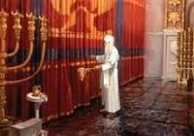 | פָּרוֹכֶת
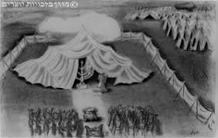 | עָנָן כְּבוֹד ה' |  | גוֹרָל
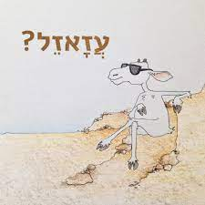 | עַזָאזֵל | 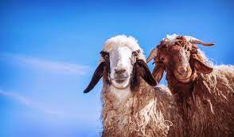 | שְׁנֵי שְׂעִירִים
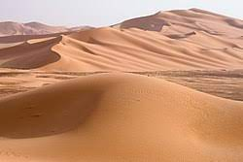 | מִדְבָּר | 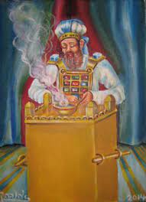 | קְטוֹרֶת סַמִים
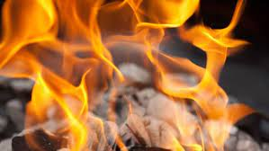 | גַחַלֵי אֵשׁ | 7 | הַזָאָה

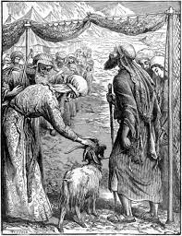 | בְּיָד אִישׁ עִִתִּי | 7 | חֹדֶשׁ שְׁבִיעִי
10 | י' לַחוֹדֶשׁ | 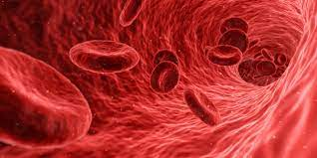 | דָם
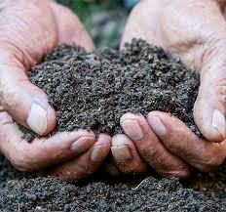 | וְכִּסָהוּ בְּעָפָר |  | וְלֹא תָּקִיא
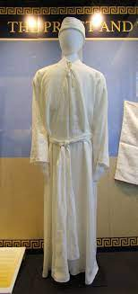 | כּוּתֹנֶת בַּד |  | שְׁתֵּי יָדָיו
 | וְרָחַץ אֶת בְּשָׂרוֹ | 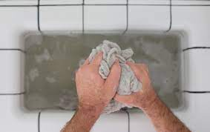 | וְכִבֵּס בְּגָדָיו
זוגות מילים
פַּר | הַחַטָּאת | כְּתֹנֶת | בַּד קֹדֶשׁ
וְהִתְוַדָּה | עָלָיו | שַׁבַּת | שַׁבָּתוֹן
גּוֹרָל | אֶחָד לַה' | גוֹרָל אֶחָד | לַעֲזָאזֵל.
וְכִפֶּר | בַּעֲדוֹ | אִישׁ | עִתִּי
וְנָשָׂא | הַשָּׂעִיר עָלָיו | אֶרֶץ | גְּזֵרָה
נְבֵלָה | וּטְרֵפָה | וּבְחֻקֹּתֵיהֶם | לֹא תֵלֵכוּ.

אֲנִי ה' | אֱל-ֹהֵיכֶם | וָחַי | בָּהֶם
כְּמַעֲשֵׂה | אֶרֶץ מִצְרַיִם | אֶת מִשְׁפָּטַי | תַּעֲשׂוּ
וּשְׁמַרְתֶּם | אֶת מִשְׁמַרְתִּי | אַחֲרֵי | מוֹת
קְדֹשִׁים | תִּהְיוּ | כִּי קָדוֹשׁ | אֲנִי ה'
וְאֶת שַׁבְּתֹתַי | תִּשְׁמֹרוּ | הֵאָכֹל | יֵאָכֵל
פִּגּוּל | הוּא | קְצִיר | אַרְצְכֶם

וְלֶקֶט | קְצִירְךָ | וְכַרְמְךָ | לֹא תְעוֹלֵל
וּפֶרֶט כַּרְמְךָ | לֹא תְלַקֵּט | וְלֹא תִשָּׁבְעוּ | בִשְׁמִי לַשָּׁקֶר
לֹא תְקַלֵּל | חֵרֵשׁ | וְלִפְנֵי | עִוֵּר
לֹא תִתֵּן | מִכְשֹׁל | לֹא תַעֲשׂוּ | עָוֶל בַּמִּשְׁפָּט
בְּצֶדֶק | תִּשְׁפֹּט | לֹא תֵלֵךְ | רָכִיל
לֹא תַעֲמֹד | עַל דַּם רֵעֶךָ | לֹא תִקֹּם | וְלֹא תִטֹּר

לֹא תַרְבִּיעַ | כִּלְאַיִם | וְאָהַבְתָּ לְרֵעֲךָ | כָּמוֹךָ
וַעֲרַלְתֶּם | עָרְלָתוֹ | וּבַשָּׁנָה | הָרְבִיעִת
פִּרְיוֹ קֹדֶשׁ | הִלּוּלִים לַה' | מִפְּנֵי שֵׂיבָה | תָּקוּם
וְהָדַרְתָּ | פְּנֵי זָקֵן | בַּמִּשְׁקָל | וּבַמְּשׂוּרָה
מֹאזְנֵי | צֶדֶק | וְאִם הַעְלֵם | יַעְלִימוּ
וָאַבְדִּל | אֶתְכֶם | מִן הָעַמִּים | לִהְיוֹת לִי

